陕西师大附中高2013届第一次模拟考试
语文试题
注意事项：
1．本试卷分第Ⅰ卷（阅读题）和第Ⅱ卷（表达题）两部分。答卷前，考生务必将自己的姓名、准考证号填写在答题卡上。
2．答题时，将答案写在答题卡上，写在本试卷无效。
3．考试结束后，将本试卷和答题卡一并交回。
第Ⅰ卷 阅读题
甲 必考题
一、现代文阅读（9分，每小题3分）
阅读下面的文字，完成1——3 题。
混合能源网
有人设想汽车在将来的能源领域发挥一种全新的作用。他们将停车场称为“搁置的资产”——一种没有投入全部生产能力的发电站。汽车可以成为一座微型发电站，如果把停车场的所有汽车接入电网，就能产生许多兆瓦的电——相当于一座小型发电站。如果把全世界所有停车场里停放的汽车都接入电网，产生的电将相当于目前全球消耗量的10倍。
这种想法可能成为能源难题中的一个重要概念。能源专家们知道，世界经济不可能永远依赖石油和其它碳氢化合物，因此需要开发和利用各种能源，从太阳能和风能，到汽车和地下室的氢燃料电池，还有以玉米和其它植物为燃料的微涡轮机。目前还没有一个能源网络能够容纳这样的大杂烩。现在的输电线大多是单向的：从大型电站输送到家庭、工厂和城市。美国纵横交错的输电线有30多万公里，输送着占全世界1／4的电力。去年东部地区的停电事件表明，这一电网连应付目前的能源需求都很困难。
如果能源网络能像因特网一样更分散、更灵活，那就可以通过缩短能源生产商和消费者之间的平均距离而提高效率，网络受高负荷、风暴和恐怖袭击破坏的可能性也会变小。人们的想法是创建一种灵活的电网，可以双向输送——既输出能源又接受无数家庭输送回来的能源。
有了混合型能源网，讨论矿物燃料与再生能源孰好孰坏就毫无必要了。而且混合型能源网本身就成了氢燃料的最大优点。几乎每一种能源都可以用来产生氢，氢又可以转化成电不仅输送到家庭和工厂，也可以让汽车运转。在混合型能源网中，人类将第一次有可能用任何能源来支持交通运输和电力。
根据这种观点，汽车在将来就有可能成为一种发电站。未来的汽车里加的将不是汽油，而是氢。你可以在加气站加气，也可以利用家里的氢储备，你外出上班时太阳能电池和风车就可以把氢储存起来。如果你需要的能源较少，而得到的能源多于自己的需要，你随时都可以把能源卖给公用事业公司。只要在用电高峰期、在价钱最高的时候通过能源网把电输送回去，你就可以得到额外的收入。白天在你上班的时候，你也可以把汽车接入能源网，这又能给你带来一笔额外收入。从理论上讲，混合能源网可以为电力行业带来一连串的革新。它可以引起人们对氢燃料汽车的兴趣，并为发电设备开辟消费市场。
当然，这一切要成为现实还面临着各种各样的障碍。电力行业需要制定一大堆标准和规范，这很难，但并非不可能——许多聪明的工程师正为此而努力。更大的难题是让公用事业接受变革。在许多国家，公用事业都是安于现状的垄断行业。
尽管如此，电力行业已经出现了变革的迹象。日本由于担心对进口能源的依赖过于严重，于1993年实行了推广太阳能的计划。现在约17万个日本家庭向电网送电。一个名叫五百川的1997年在房顶上安装了太阳能装置，当时花了约3.3万美元，其中政府利贴了约1万美元。此后，他每年通过向电力公司卖电获得收入约460美元，足以抵消家里的电费。美国、新西兰和德国等地都出现了这种趋势。
当然，开放能源网对印度等电力供不应求的国家最有好处。由于常常停电，印度的糖生产商已经开始用甘蔗发电了。
1．下列对“混合能源网”的理解，不正确的一项是 （ ）
A．开发和利用各种能源并将它们容纳在一个共同的能源网络中。
B．将停车场停放的汽车接入电网使它成为一座小型发电站。
C．一种可通过缩短能源生产商和消费者之间平均距离而提高效率，受高负荷、风暴及恐怖袭击破坏可能性变小的能源网络。
D．一种既能输出能源又能接受家庭、工厂、城市输送回来的能源双向输送的灵活电网。
2．下列理解和分析，符合原文意思的一项是（ ）
A．混合能源网还只是理论上的一个创意，尽管现在的电网应付目前的能源要求绰绰有余，但是混合能源网的具体实施还缺乏基础和条件。
B．现在的输电线都是单向的：从大型电站输送到家庭、工厂和城市。因而这种单向的能源输出网络很难利用停车场这种“搁置的资产”
C．许多国家的公用事业都是安于现状的垄断行业，电力行业又面临重新制定很多标准和规范的障碍，他们很难接受混合能源网带来的变革。
D．目前，在有些发达国家已经将汽车发电变为现实，开始利用汽车中添加的新型燃料——氢来发电，有效地缓解了能源紧缺的压力。
3．根据原文内容，下列理解和分析不正确的一项是 （ ）
A． 尽管目前电力行业很难接受混合能源网的变革，但日本、美国、新西兰、瑞典、德国及印度等国都已经出现了开放能源网的迹象。
B．世界经济对石油和其它碳氧化合物的依赖使人们去设想建立开发和利用各种能源的混合能源网。
C．混合能源网几乎能使任何一种能源由氢向电转化，这就使得人们所关注的矿物燃料与再生能源孰好孰坏的问题再也没有讨论的意义。
D．混合能源网能使停车场的的汽车成为不用汽油而加氢的一种发电站，从而使停车场不再被人们称为“搁置的资产”。
二、古代诗文阅读（36分）
（一）文言文阅读（19分）
阅读下面的文言文，完成4～7题。
严助，会稽吴人，严夫子子也，或言族家子也。郡举贤良，对策百余人，武帝善助对，由是独擢助为中大夫。后得朱买臣、吾丘寿王、司马相如、主父偃、徐乐、严安、东方朔、枚皋、胶仓、终军、严葱奇等，并在左右。是时，征伐四夷，开置边郡，军旅数发，内改制度，朝廷多事，屡举贤良文学之士。公孙弘起徒步，数年至丞相，开东阁，延贤人与谋议，朝觐奏事，因言国家便宜。上令助等与大臣辩论，中外相应以义理之文，大臣数诎。其尤亲幸者，东方朔、枚皋、严助、吾丘寿王、司马相如。相如常称疾避事。朔、皋不根持论^{①}，上颇俳优^{②}畜之。唯助与寿王见任用，而助最先进。
建元三年，闽越举兵围东瓯，东瓯告急于汉。时，武帝年未二十，以问太尉田蚡。蚡以为越人相攻击，其常事，又数反复，不足烦中国往救也，自秦时弃不属。于是助诘蚡曰：“患力不能救，德不能覆，诚能，何故弃之?且秦举咸阳而弃之，何但越也!今小国以穷困来告急，天子不振，尚安所诉，又何以子万国乎?”上曰：“太尉不足与计。吾新即位，不欲出虎符发兵郡国。”乃遣助以节发兵会稽。会稽守欲距法，不为发。助乃斩一司马，谕意指，遂发兵浮海救东瓯。未至，闽越引兵罢。
助侍燕从容，上问助居乡里时，助对曰：“家贫，为友婿富人所辱。”上问所欲，对愿为会稽太守。于是拜为会稽太守。数年，不闻问。赐书曰：“制诏会稽太守：君厌承明之庐，劳侍从之事，怀故土，出为郡吏。会稽东接于海，南近诸越，北枕大江。间者，阔焉久不闻问，具以《春秋》对，毋以苏秦从横。”助恐，上书谢称：“《春秋》天王出居于郑，不能事母，故绝之。臣事君，犹子事父母也，臣助当伏诛。陛下不忍加诛，愿奉三年计最^{③}。”诏许，因留侍中。有奇异，辄使为文，及作赋颂数十篇。
(节选自《汉书•严助传》)
【注】①不根持论：不能坚持根本原则。②俳(pái)优：演滑稽戏的艺人。③计最：地方政府上报朝廷的官员考核。
4．对下列句子中加点词的解释，不正确的一项是 ( )
A．大臣数诎 诎：驳倒，屈服
B．于是助诘蚡曰 诘：责问，反问
C．自秦时弃不属 属：隶属
D．阔焉久不闻问 阔：阔气，富裕
5．以下各组句子中，全都表明严助“贤良”的一组是 ( )
①郡举贤良，对策百余人
②武帝善助对，由是独擢助为中大夫
③征伐四夷，开置边郡
④上令助等与大臣辩论，中外相应以义理之文，大臣数诎
⑤会稽守欲距法，不为发
⑥有奇异，辄使为文，及作赋颂数十篇
A．①②⑤ B．②④⑥ C．①③⑥ D．③④⑤
6．下列对原文有关内容的概括和分析，不正确的一项是 ( )
A．严助在人才选拔中因善于对策而受到皇上的信任和重用，在当时，严助是特别被皇上看重的贤良人士之一。
B．东方朔、枚皋因不能坚持根本原则，皇上有点把他们当作俳优看待。这正与严助的被重用形成鲜明对照。
C．在救援东瓯问题上，严助与太尉发生了分歧。皇上派严助调来会稽之兵，闽越之兵猝不及防纷纷撤退。
D．严助向武帝申请回乡做了会稽太守，因几年没有他的消息，武帝有所责备。严助惶恐谢罪，得到武帝宽饶，且被留在武帝身边。
7．把文中画横线的句子翻译成现代汉语。(10分)
(1)唯助与寿王见任用，而助最先进。(4分)
答： 。
(2)今小国以穷困来告急，天子不振，尚安所诉，又何以子万国乎?(6分)
答： 。
（二）古代诗歌阅读（11分）
阅读下面这首宋诗，完成8——9题。
郊 行
王安石
柔桑采尽绿阴稀， 芦箔^{[注]}蚕成密茧肥。
聊向村家问风俗， 如何勤苦尚凶饥?
[注]芦箔：养蚕器具，用芦苇编织成的席子或筛子，蚕可在上面吐丝织茧。
8．请对“柔桑采尽绿阴稀”中的“稀”字作赏析。(5分)
9．这首诗主要运用了什么艺术手法?表达了诗人怎样的思想感情?(6分)
（三）名篇名句默写（6分）
10.补写出下列名篇名句中的空缺部分。（6分）
（1）将军角弓不得控，都护铁衣冷难着。 ， 。（《白雪歌送武判官归京》）
（2）耳得之而为声， ， ，用之不竭。（《赤壁赋》）
（3） ，集芙蓉以为裳。不吾知其亦已兮， 。（《离骚》）
乙 选考题
请考生在第三、四大题中任选定一大题作答。注意：只能做选定大题内的小题，不得做另一大题内的小题。如果多做，则按所做的第一大题计分。
三、文学类文本阅读（25分）
11.阅读下面的文字，完成（1）——（4）题。（25分）
雪地上盛开的鲜花
李培俊
于山没想到，他和徒弟金娃会在这里见面。要知道主家同时还请了另一家唢呐班子，自己说什么也不会接这趟生意。
见了师傅，金娃也很惊奇。问过师傅的身体，家里情况，便没话说了。两个人猜出了主家今天的用意，心里都像灌了铅一样的沉重。
师徒二人是远近闻名的金唢呐，原来都在县剧团供职。那时候，师徒可谓春风得意，省里市里有重大活动，如果少了于山和金娃的唢呐演奏，简直就像塌了半边天，留下不少的遗憾。可剧团说不行就不行了，于山和金娃便从山巅上一下子跌进了深谷。他们都知道，不是哪个人的过错，也不是他们的技艺不行了，吹不好了。
于山和金娃各自拉起原来剧团的人马，成立了草台班子，挣几个吃饭钱勉强度日。由于各忙各的生意，师徒二人便少了来往。谁知今天却在湖桥镇上见了面。
上午九点，一位三十多岁的汉子走出大门，对于山和金娃说：“今天这阵势你们已经看到了，两家班子同时搭台演出，目的只有一个，唱对台戏。”汉子说着拿出一卷钞票，足有五千元，啪啪地在左手心甩打几下，说，“谁赢了呢，这钱就是他的了。”
于山看看金娃，金娃也看看师傅。他们从对方眼中都读出了对方的意思：谁都想得到这笔钱。这与对金钱的占有无关，也与师徒的情意无关。年到月尽，都想给穷了一年的伙计们多发几个，能让他们过个有滋有味的年。事情就是这么简单。
金娃对师傅不好意思地点点头，那意思很明显：师傅，原谅弟子吧。
于山也对徒弟点点头，意味却有点苦涩，说不清是什么意思。他们的对台戏从上午十点开始，一直持续了七个小时，中午吃饭时，金娃端着一盘炒肉丝来到师傅的桌上，和于山挨坐在一起，很是关心地看了看师傅的脸色，小心地问：“师傅，你老没事吧?”
“没事，”于山说，“只是感到有点累。人老了，不比当年气脉足了。”
金娃脸上讪讪地，有两滴清泪落了下来。“师傅!我……”
“金娃，什么都不要说了，师傅知道你的难处，放心大胆地吹吧，师傅也会尽力的。”
金娃哽咽着，把那盘肉丝往于山面前推推，“师傅，您多吃点，身上才有劲。”于山把手搭在金娃的肩膀上，“师傅吃饱了。”
饭罢，于山和金娃各自走向自己的位置，遥遥相对，展开了技艺的争夺。金娃的一曲“百鸟朝凤”，高亢明亮，欢快而流畅，恰如行云流水，把于山这里的观众拉走了不少。于山颇为赞赏地点了点头，然后把唢呐在空中画了一个大大的圆弧，凑到唇边，仰对着空中，一曲裂帛的静音闪过，留下一大块的空白。之后，他的唢呐又在空中画了一个圆弧，吹起了“十面埋伏”。曲音委婉低沉，犹如隐伏了万千军马，把观众逼得透不过气来，却又让人越听越想听，不忍离去。这时候，天空下起了纷纷扬扬的大雪，大如棉朵的絮状雪花铺天盖地落下来，不一时便在地上铺了绒绒厚厚的一层。人们似无觉察，仍然沉浸在于山的唢呐声中。
其实，这时候，于山已经进入了他所创造的艺术氛围，也融入了楚汉相争的那段悲壮的历史，无知无觉，专注而忘我。他根本不知道，金娃那里的观众几乎被他那支唢呐拉走完了。
于山的唢呐声是在突然之间停下来的。他突然听出对面传来一阵近乎绝望的悲音，抬头望去，金娃已经把唢呐从嘴里移向鼻子。
鼻吹!于山待要制止，已经来不及了，金娃的第一个音节就是这个时候流向了人群。
这是一种极伤身体的吹法，他在教金娃的时候曾经告诉过他，不到万不得已绝不可用，因为时间稍长，很可能因气竭而倒，轻者躺上十天半月，重者导致肺脏受损，艺术生命也就随之终结。
于山决定停下来，不吹了，他不能眼看着他的徒弟给毁了。他把唢呐轻轻地放到桌子上。这是认输的表示。
金娃也曾朝他这里看过几眼，他以为金娃会停下。但金娃没有停，他站在桌子上继续唔唔啦啦地吹下去。于山走向金娃的场地，在桌子前站下，仰脸看着金娃，他的眼神里含满了乞求和抱怨。金娃，孩子，你就停下来吧，师傅不和你争了……
直到一曲吹奏完毕，金娃才含着泪跳下桌子，摇摇晃晃地抱住了于山，叫了一声师傅，“我老婆还在医院躺着，她需要钱哪……”话没说完，一大口鲜血喷涌而出，飞溅在他面前的雪地上，像盛开了几朵血红的鲜花……
于山雇车把金娃送走以后，他把跟随他三十年的唢呐放在一块石头上，大脚踩了上去。他踩得很慢很慢，仿佛怕惊吓了它似的。但他还是把它踩扁了，然后扭头走了。茫茫雪地上，留下他一溜歪歪斜斜的脚步。
（选自《小说界》，有改动）
（1）下列对小说有关内容的分析和概括，最恰当的两项是（ ）（5分）
A.第3段的插叙交代了小说的社会环境、人物关系及人物的生活境况，为下文写师徒二人被迫唱对台戏作了铺垫。。
B.于山对金娃在中午吃饭时向自己表达出的关心以及金娃目前的难处，虽能体会和理解但最后还是表现出了冷漠。
C.于山选择吹奏“十面埋伏”，一方面是为了向众人展示高超的技艺，另一方面也想借此曲表达师徒相争的悲壮。
D．金娃在师傅谦让认输的情况下依然没有停止“鼻吹”，是想让于山明白徒弟确实是因万不得已才与师傅相争的。
E．小说中有关大雪的描写既营造出一种苍凉悲怆的氛围，又烘托了人物形象，同时也暗示了社会的冷漠与不公。
（2）根据小说内容，谈谈小说标题“雪地上盛开的鲜花”的含义。（6分）
（3）于山最后踩扁了跟随自己三十年的唢呐，这样写有什么用意？请简要分析。（6分）
（4）有人认为这篇小说的主人公是金娃，也有人认为于山和金娃都是主人公。你的看法呢？请结合全文，谈谈你的观点和理由。（8分）
四、实用类文本阅读（25分）
12.阅读下面的文字，完成（1）——（4）题。（25分）
管窥李政道
卞毓方
如果只举一个细节？——理发。
先请喜剧大师卓别林出场。一次，他来到一个偏远的小镇，想到要理发，当地只有两位理发师，各自开了一家理发铺，第一家，房小，椅旧，地上撒满头发渣，理发师的发型尤其难以恭维，看上去像个麻雀窝，邋里邋遢。第二家，房大，椅新，地面非常洁净，理发师的发型，更是端庄整齐，一丝不乱。你猜，卓别林会在哪一家理发？第二家。不，错了，他选择第一家。为什么？卓别林认为，小镇只有两个理发师，他们的头发一定是相互帮着理，第二个理发师的漂亮发型，反映的是第一个理发师的高超水平。
卓别林根据的是常识，他的判断被证明是正确的。假如他碰到李政道——我是说，假如第二个理发师的习性像李政道，他就要傻眼了。此话怎讲？李政道有一个特殊的习惯，理发不用他人代劳，总是自己一手包办。当真？当真。从来如此？从来如此。难以想象，是吧。李政道说：“其实很简单，只要有两只手、一把剪刀，就可以完成。困难在于脑后的部分，要用一手的食指和中指夹住头发——这相当于梳子和尺子，再用一手握住剪刀操作。”熟能生巧。在早先，多半出于贫穷，及至现在，习惯就成了自然。堂堂诺贝尔奖金得主，终生坚持自己给自己理发，我相信，在这世界上是独一份。
如果只举一位恩师？——吴大猷。
相信这是很多人的答案。1945年春天，太阳旗还没有在神州大地倒下，日寇困兽犹斗，铤而走险，贵阳告急，内迁到那儿的浙大濒于瘫痪，该校物理系一年级生、19岁的李政道转而投奔昆明西南联大，经吴大猷帮忙，插班读物理系二年级，一年后，又是经吴大猷的破格举荐，被保送到美国深造。
而我的答案却是——束星北。
李政道进浙大，本来选择的是电机系，是束星北发现了他的数理天才，建议他改读物理系。因是之故，1972年，李政道赴美后首次重返故国，写信给束星北，说：“先生当年……的教导，历历在念，而我的物理基础都是在浙大一年所建，此后的成就，归源都是受先生之益。”
如果只举一篇文章？——2005年在“爱因斯坦年”纪念大会上的讲演。
李政道说：“我们的地球在太阳系是一个不大的行星，我们的太阳在整个银河星云系4000亿颗恒星中也好像是不怎么出奇的星，我们整个银河星云系在整个宇宙中也是非常渺小的。可是，因为爱因斯坦在我们小小的地球上生活过，我们这颗蓝色的地球就比宇宙的其他部分有特色、有智慧、有人的道德。”
纪念爱因斯坦的文章何止千万，笔者认为，这一篇最令人感到慰藉，感到温暖。
如果只举一件礼品？——手稿。
1956年夏，李政道在美国布鲁克海文实验室做访问学者，那时，他正埋头研究宇称不守恒的问题，为此而做了大量的演算。演算的过程，也就是草稿，统统扔进了废纸篓。实验室有位有心人，他将李政道扔弃的草稿一一捡起来，保管好。1957年，李政道获得了诺贝尔物理学奖，此君就将他保存的李政道手稿赠给了美国物理学会，其中有一张，后来被采用为《今日物理》杂志的封面。
2006年6月，李政道把《今日物理》封面采用的那份手稿的复印件，以及他近期有关中微子研究的手稿，也是复印件，镶在了镜框里，郑重送给温家宝总理。
这大概是温总理收到的最宝贵的礼物之一了。事后，他对别人说，这两份手稿，“代表着一位物理学家一生奋斗不息的精神。不管是从事理论物理，还是从事实验物理，没有这种甘于寂寞、无私奉献的精神成不了才。”
如果只举一句名言？
——“一个人想做点事业，非得走自己的路。要开创新路子，最关键的是你会不会自己提出问题，能正确地提出问题就是迈开了创新的第一步。”
（1）下列对本文有关内容的分析和概括，最准确的两项是（ ）（5分）
A．这是一篇简述性传记文。行文通过写李政道“自己给自己理发”“恩师举荐”“不寻常的讲演”“赠手稿”等内容，展示出一位多才多艺的科技工作者的形象。
B．李政道在“爱因斯坦年”纪念大会上的讲演显示李政道不仅是一位严谨的科学家，也是一位充满温情、极具感染力的演说家。
C．行文写李政道“赠手稿”，不仅表现了他对温家宝总理的敬重，更表达了他对祖国深深的热爱和期望之情。
D．行文结尾处的“名言”，既是李政道走向成功的经验之谈，同时也是对科学工作者的要求。该句在结构上起着画龙点睛、卒章显志的作用。
E．本文形式新颖，构思独特，文章没有停留在人物事迹的简单叙述上，而是通过场景描绘的方式，勾勒一位科学巨匠独特而动人的形象。
（2）文章开头部分作者为什么要写卓别林理发的故事，请结合文章内容加以分析？(6分)
（3）联系全文，概括李政道作为一位伟大的科学家在他身上所体现的精神品质。（6分）
（4）很多人认为，在李政道成长过程中，他的恩师吴大猷起了重要作用，但作者认为束星北才是李政道一生成就的归源。请结合文章有关内容谈谈你的看法。（8分）

第Ⅱ卷 表达题
五、语言文字运用（20分）
13.下列各句中，加点的成语使用恰当的一项是（ ）（3分）
A.马大嫂为人热情，工作兢兢业业，总是不胜其烦地为小区居民做好每一件事。
B.我终于登上了魂牵梦萦的黄山，奇松异石、流云飞瀑宛然在目，令人赞叹不已。
C.正是这些普通的劳动者，凭借着理想与信念，胼手胝足，夙兴夜寐，创造了一个个奇迹。
D.他鲁莽草率，刚愎自用，走到哪里哪里就被他闹得一团糟，真可谓“人中吕布，马中赤兔”。
14.下列各句中，没有语病的一句是（ ）（3分）
A．太阳队近来的表现不能令人满意，糟糕的防守问题一直没有改善，比赛连连失利，甚至在与弱旅勇士队比赛时，也饮恨败北。
B．目前，北大、清华等高校国防生的培养，初步形成了科学文化学习与军政训练并重、院校教育培养与军人实践锻炼结合的格局。
C．“锦”是一种丝织品，在古代，由于珍贵的原材料、繁琐的生产工艺，使得织品数量有限，是达官贵人才能享用的时尚奢侈品。
D．为了更好的调动教师的积极性，我们一定要做好考核教师的教学成绩，对于贡献突出和甘于奉献的教师要给予适当的物质奖励。
15.下列句子排列，语意连贯的一组是（ ）（3分）
①“默契”的形成与发展是谅解、定势、求美、求新等心理因素交互作用的结果
②同时，因为有心理定势在起作用，所以“默契”具有稳定性。
③任何艺术的创作与欣赏之间都存在着相互依存、相互制约、相互促进的关系。
④谅解和求美是“默契”的基础。
⑤这种关系在艺术形式上的深刻表现之一，就是创作者与欣赏者之间存在着心照不宣的“默契”。
⑥又由于创作和欣赏双方都要求出新，所以“默契”又不是凝固不变，而是变动发展的。
A.⑤②①④⑥③ B.③⑤①④②⑥ C.③④①⑤②⑥ D.③⑤②①④⑥
16.阅读下面材料，根据要求回答问题。（6分）
公益广告是指不以营利为目的而为社会公众切身利益和社会风尚服务的广告。某电视台准备推出一则主题为“文明就在我们身边，离我们很近很近，近得触手可及”的公益广告，意在用人们真实感人的行动来唤起人们的公德意识。请仿照下面的镜头和画外音，从另一角度为这一主题再设计一个细节性镜头和画外音。
［主题］文明就在我们身边，离我们很近很近，近得触手可及。
［镜头］一个正在跑步的小伙子，将别人扔在垃圾桶外面的废弃物放入了垃圾桶。
［画外音］有时候，文明离我们只不过是10公分的距离。
［镜头］
［画外音］
17.请仿照下面句子的修辞和句式特点，另写一组句子。(5分)
夜空的疏星，并不因为明月就在面前而收敛光辉；
园中的兰花，并不因为牡丹就在头上而羞于绽放。

六、写作（60分）
18.阅读下面的材料，根据要求写一篇不少于800字的文章。（60分）
三个学习绘画的人在学艺途中将自己的得意之作以1000元标价出售，他们各自的第一位顾客说了一句相同的话：“您的画怕是值不了那么多吧？”
其中一个人听了后，对自己的画仔细掂量，最终以2000元售出，而他经过后来的刻苦努力，成为著名的画家。他就是丁托列托。
另一个听后只是轻轻地将画撕毁，从此改行，学习雕塑而成为一代宗师。他就是唐代著名雕塑家杨惠之。
第三个呢，认为自己的画或许真的不值那个价，便降低了要求，以500元售出。至今，他也只是一个三流画家，以卖画糊口，过着流浪的生活。他一直就生活在我们的身边。

要求选好角度，确定立意，明确文体，自拟标题；不要脱离材料内容及含意的范围作文，不要套作，不得抄袭。

陕西师大附中高2013届第一次模拟考试
语文试题答案
一、现代文阅读
1、【答案】B
【解析】B项未能抓住混合能源网的主要特征，与这一概念没有太大关系。
2、【答案】C
【解析】A项，根据第二段“美国纵横交错的输电线有30多万公里，输送着占全世界1／4的电力。去年东部地区的停电事件表明，这一电网连应付目前的能源需求都很困难。”可知其错误。B项，第二段“现在的输电线大多是单向的：从大型电站输送到家庭、工厂和城市。”可知其错误，D项，第五段“根据这种观点，汽车在将来就有可能成为一种发电站。未来的汽车里加的将不是汽油，而是氢。”可知道，这些都是未来可能出现的，现在只是一种设想和推测。
3、【答案】A
【解析】A项中“瑞典”这个信息点属于无中生有，文章后两段完全可以排除这个选项。
二、古代诗文阅读
（一）文言文阅读
4．D(阔：阔别，分别久)
5．B(①是说郡国荐举贤良，参加对策的有一百多人；③是说朝廷征伐四夷，开置边郡；⑤是说会稽太守想按法规拒绝(严助调兵)而不派兵。)
6．C(“皇上派严助调来会稽之兵，闽越之兵猝不及防纷纷撤退”不合文意。应该是会稽之兵还没到，闽越就引兵撤退了。原文“未至，闽越引兵罢”之句可作依据)
7．(1)只有严助与吾丘寿王被任用，而且严助最先被任用。(采分点：“唯”、“见”、“进”各1分，句意通顺1分)
(2)现在小国因走投无路来告急求救，（如果）天子不救助，他们还能到哪里去求助，天子又凭什么来统治万国呢?(采分点：“穷困”、“振”、“安”、“子”各1分，句意通顺2分)
（二）诗歌鉴赏
8、“稀”字写出了桑叶被采摘后树阴稀疏的特点，（2分）它与“尽”、“密”、“肥”扣照应，（2分）暗示了蚕农的丰收。（1分）
9、运用对比手法，（2分）农民大获丰收，却仍然饥荒，（2分）表达出诗人对劳动人民悲惨遭遇的同情和对剥削者的愤慨。 （2分）
三、文学类文本阅读

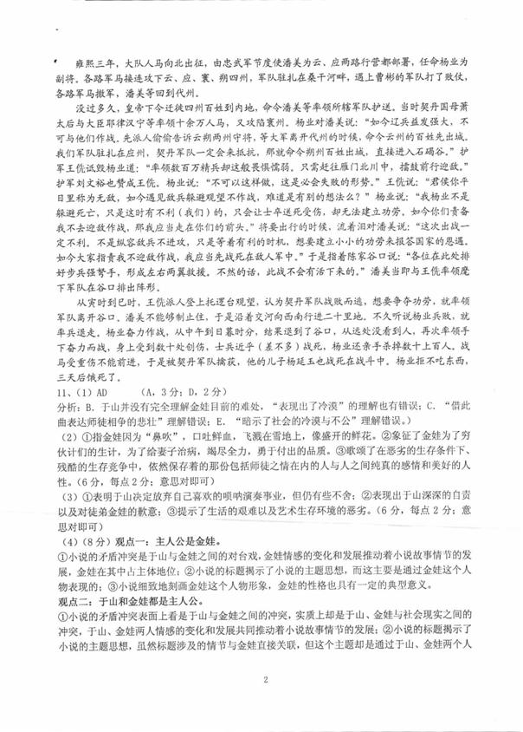
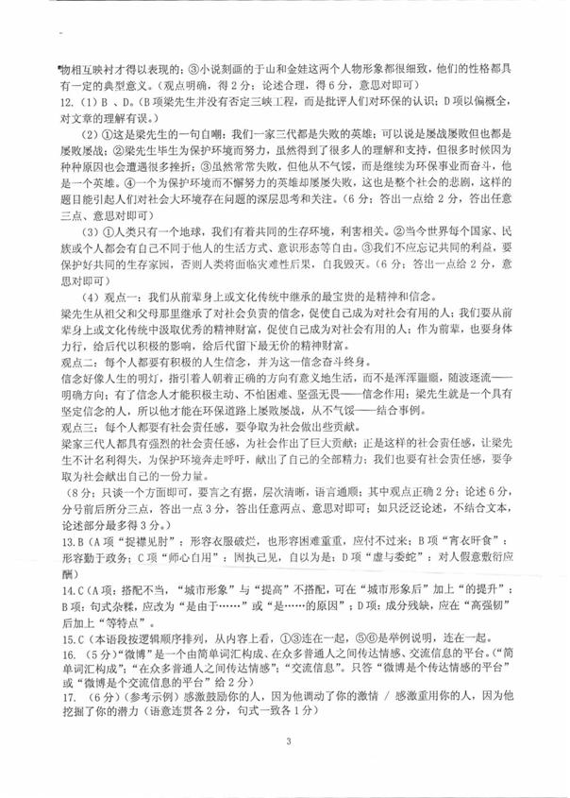
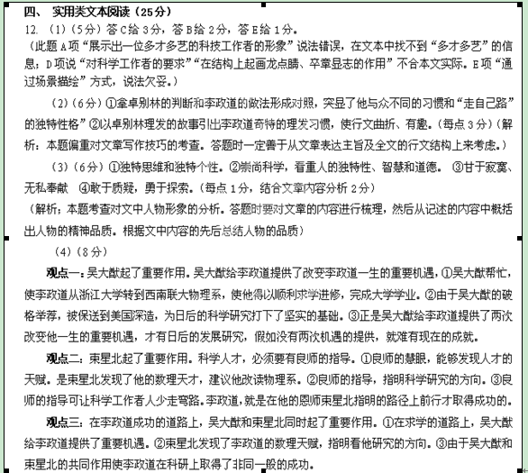
（解析：本题考查作品的探究能力。答题时要结合文章观点及题干探究的内容得出自己的观点，其次要对得出的观点进行分析论证，要言之成理，能够自圆其说。评分时亮出观点得2分，分点论述的，每一个分点给2分。）
五、语言表达
13.答案 C
解析 A项不胜其烦：烦恼得让人受不了。与语境不符。B项宛然在目：仿佛就在眼前。与语境不符。C项胼手胝足：形容长期艰苦劳动，极为辛苦的样子。符合语境。D项人中吕布，马中赤兔：比喻杰出的事物。与语境不符。
14.答案 B
解析 A项 “问题……改善”搭配不当，“比赛”前缺谓语，添加“致使”；C项语序不当，“珍贵的原材料、繁琐的生产工艺”改为“原材料珍贵，生产工艺繁琐”；D项宾语中心语残缺，在“成绩”前加“的工作”。
15.答案：B
解析：先提出观点，从而引出阐述的对象“默契”；然后按先总后分的顺序介绍“默契”的特点。注意分析各句间的逻辑关系，并学会抓取关键词。
16.答案示例：［镜头①］在路边，一个装卸工人，默默地将挡在盲道上地箱子移
开，以方便盲人的通行。［画外音①］有时候，文明也许只是几十厘米的宽度。 ［镜
头②］在公园，一个小男孩，为了防止把椅子踩脏，用一张白纸垫在脚下去够挂
在树上的风筝。［画外音②］有时候，文明可能只是一张纸的厚度。
17. 答案示例：山间的溪流，并不因为大海就在山下而停止歌唱；路边的小草，并不因为大树就在身边而胆怯躲藏。

【参考译文】
严助是会稽吴县人，严忌的儿子，也有人说是严忌同族人的子弟。郡国荐举有才德的人，对答皇帝策问的有一百多人，武帝认为严助的对策好，因此只提拔严助一人为中大夫。后来又选拔了朱买臣、吾丘寿王、司马相如、主父偃、徐乐、严安、东方朔、枚皋、胶仓、终军、严葱奇等人，他们同在武帝身边。这时征伐周边少数民族，开置边郡，军队多次出动，对内改革制度，朝廷事务繁多，因此屡次选举有贤良文学之士。公孙弘起于平民（平民出身），几年官至丞相，开东阁，延请贤士同他一起商议国家事务，朝见到天子，乘便谈论对国家有利之事。皇上命严助等人与大臣辩论，天子门客与公卿大夫彼此用义理文章互相对答，大臣们多次被驳倒。其中特别受皇上信任宠幸的是东方朔、枚皋、严助、吾丘寿王、司马相如。司马相如常常称病回避事情。东方朔、枚皋不能坚持根本原则，皇上有点把他们当作逗乐解闷的滑稽优伶看待。只有严助与吾丘寿王被任用，而且严助最先被任用。
建元三年(前138)，闽越出动军队围攻东瓯，东瓯向汉朝告急求救。当时武帝不到二十岁，就此事问太尉田蚡。田蚡认为，越人互相攻击，对他们来说是经常的事，而且他们对汉朝态度反复无常，不值得烦劳中国前去救援，从秦朝时就抛弃了那里，不隶属于中国。于是严助反问田蚡说：“只是担忧力量不够救援，德行不够覆盖，如果能够，为什么抛弃那里呢?况且秦朝连国都咸阳都抛弃了，哪里只是越地!现在小国因走投无路来告急求救，如果天子不救助，他们还能到哪里去求助，天子又凭什么来统治万国呢?”皇上说：“不值得与太尉商议。我刚即位，不想拿出虎符到郡国调兵。”于是派遣严助凭节杖到会稽调兵。会稽太守以严助没有调兵的虎符，想根据汉朝的法律拒绝，不派兵。严助就杀了一个司马，宣告汉武帝的意旨，于是出动军队从海上前往救援东瓯。还没到，闽越就引兵撤退了。
严助陪侍皇上闲谈，皇上问严助居住在家乡时的情况，严助回答说：“家里很穷，被富有的连襟欺辱。”皇上问他想要什么，回答说，希望当会稽太守。于是皇上授予他会稽太守的官职。过了好几年，武帝都没有听到称赞严助政绩的报告。皇上赐书说：“诏令会稽太守：你厌倦了宫廷，认为侍从之事劳累，思念故土，出京当了郡官。会稽东面连接大海，南面靠近诸越，北面靠长江。近来，阔别许久没有听到你的消息，把你的情况全部根据《春秋》经义禀告我，不要使用苏秦的纵横之术。”严助非常害怕，上书谢罪说：“《春秋》载，天子出居郑国，是因为不能孝顺母亲，所以失去天子位。臣子侍奉君主，就好像子女侍奉父母一样，臣严助应该接受惩罚。陛下不忍心杀我，我希望亲自进京奉上三年的考绩。”诏令同意，他于是留在京城担任侍中。遇到奇异的事情，武帝就让严助写成文章，写成的赋颂有几十篇。

